Reporte de desenvolvemento da ferramenta para o rastreamento de imagens utilizando técnicas esteganográficas
Jaisse Grela Escobar
jescobar@inf.puc-rio.br

Introdução
Foi comprovado em experimentos que os algoritmos desenvolvidos nas etapas anteriores funcionam bem para algumas transformações, fundamentalmente para de mudança de formato e ampliação a imagem. No entanto, a ampliação da imagem não é interesses do trabalho e sim a redução do tamanho.
Nas versões anteriores uma imagem era inserida com uma identificação com o objetivo de poder recuperá-la e reconhecê-la visualmente, nesse caso mesmo com a perdida de vários pixels pode-se reconhecer na maioria dos casos.
Mas a imagem terminou ficando grande. Mesmo tendo características especiais como que só precisava de um bit por pixel. Uma imagem típica tem dimensões de 32 x 32 (2¹⁰ bits) e precisa de um ponto robusto com um diâmetro de 64 pixels, o que não representa um ponto especialmente forte para transformações do tipo redução do tamanho da imagem. Outra opção é espalhar a imagem em pontos mais pequenos e fortes mas mesmo assim a quantidade de dado secreto era relativamente grande.
Então, decidiu-se a ideia é reduzir o tamanho do dato inserido. Na verdade, um o identificador é apenas um string de poucos caracteres, no caso 3 ou 4, o que no máximo daria 2⁵ bits o que comparado com o tamanho da imagem é bem menor. Utilizando o algoritmo já desenvolvido e replicando uma quantidade de vezes superior, perceba-se que ainda replicando umas 32 vezes a mais o algoritmo ainda está na ordem de modificação da mensagem de cobertura na ordem da estratégia anterior, conseguirmos detectar a identificação com alto grau de confiança em imagens com um tamanho reduzido a um 75%. Em imagens reduzidas a um 50% o grau de confiança caiu bastante.
Neste ponto da pesquisa decidirmos desenvolver outra estratégia para inserir e recuperar os dados, os experimentos até agora deram como resultado que em imagens reduzidas a mais de 50% do tamanho original é possível recuperar o dado inserido com alto grau de confiança.
É possível aceder ao repositório do projeto através de https://github.com/jaissegrela/steganography.

Estratégia geral para inserir dados na imagem

Regiões robustas
A estratégia para achar as regiões robusta mudou pouco. A modo de resumem podemos dizer que a procura do pontos-chaves se faz através do algoritmo “Speeded Up Robust Features” (SURF), depois se aplica um algoritmo guloso da ordem O(n log n) para detectar um conjunto de pontos que não se interceptam. A grande mudança com a versão anterior é que a procura dos pontos vai ser pelo grau de robustez, neste caso vamos procurar um número maior de pontos, no início três por cada bit a ocultar. Logo a região robusta seria a sub-região cuadrada de tamanho fixo que tem como centro o ponto chave.

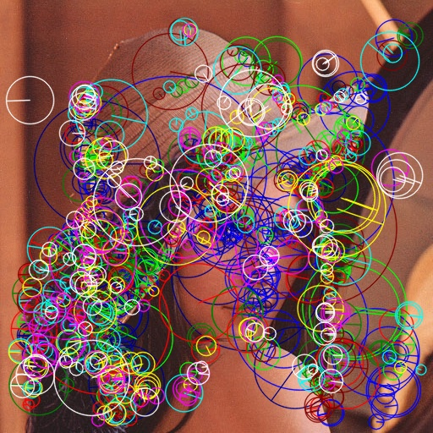
Figura 1 Pontos-chaves detectados após aplicação do SURF

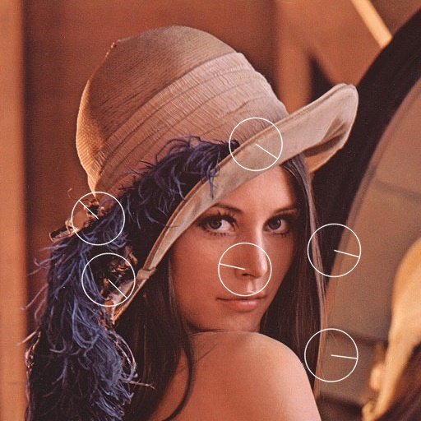
Figura 2 Pontos chaves detectados na primeira variante

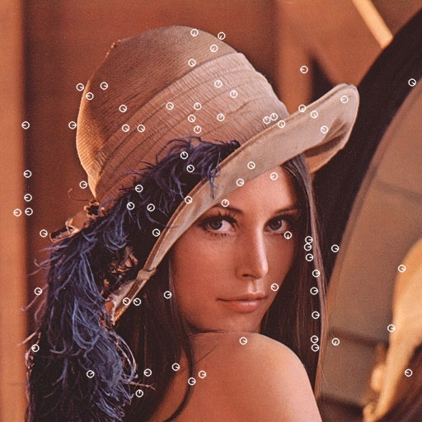
Figura 3 Pontos chaves detectados na segunda variante

Incorporação dos dados
Para cada um das regiões robustas é aplicada o Haar–DWT em duas dimensões em três niveis.
A Haar-DWT de duas dimenções consiste en dois operaçoes fundamentais: uma operação horizontal e outra vertical. Num primeiro paso, os pixels são escaneados de esquerda a direita na direção horizontal. Se calcula a adição e a substração para cada par de pixels vezinhos. A adição se conserva na primeira mitade da imagem e substração na segunda como se mostra na imagem. Esse processamento se repete para cada fila da imagem (Ver Figura 5). Os pixels que representam o suma são a parte baja da frequencia da imagem original (na figura denotado por L), entanto, os pixels que represatam a resta são a parte alta da frequencia desta (na figura denotado por H). A transformação vertical consiste em escanear os pixels da imagem desde o topo ate a base, guardando o soma dos pixeles vezinho no topo da imagem e a resta na parte baixa da imagem como se mostra na Figura 6. Finalmente, se obtem 4 sub-regioes mencionadas anteriormente. A sub-região LL vai se ver muito parecido a imagem original.
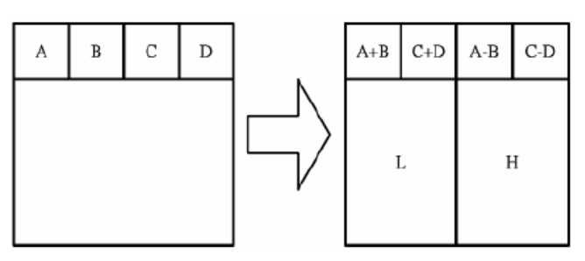
Figura 4 Primeiro passo do 2d-Haar-DWT

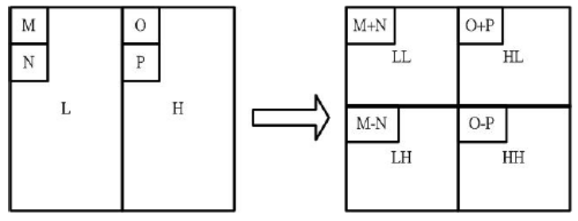
Figura 5 Segundo passo do 2d-Haar-DWT

O procedimento anterior descreve o 2d-Haar-DWT em um nivel só. Para o segundo nivel tem que se aplicar os passos anteriores na sub-região LL. E assim sucesivamente en niveis superiores. Na Figura 6 se mostra como ficam as sub-regiões depois de aplicar uma 2d-DWT em três níveis.
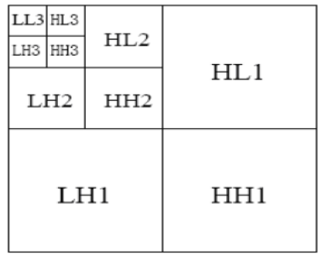
Figura 6 Sub-regiões depois de aplicar uma 2d-DWT em três níveis.
ritmo.
Depois vem a fase de embeber os bits da string com a identificação. As modificações à matriz só vai ser na sub-região HH de maior nivel, neste caso na HH3.
Cada um dos bits é embebido com os passos seguintes:
If b(i) = 1 then
HH’(x, y) = HH(x, y) + T1
else
Nothing

Onde b(i) representa o bit i-esimo da mensagem secreta, HH representa o valor do pixel da sub-região inferior direita do maior nivel da região robusta depois de aplicar o 2d-Haar-DWT em varios niveis. H’ representa o valor do pixel da sub-região superior direita da stego-imagem. Finalmente, T1 é um limiar para controlar a informação de invisibilidade.
Depois é aplicada a função inversa da 2d-Haar-DWT é modificada a stego-imagem.
A função inversa da 2d-Haar-DWT:
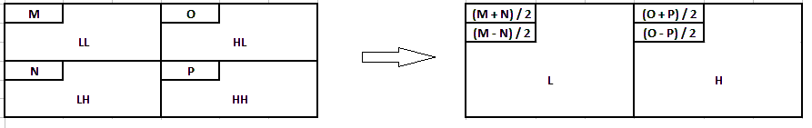
Figura 7 Primeiro passo da inversa da 2d-Haar-DWT

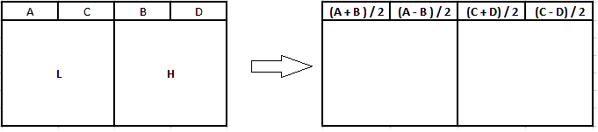
Figura 8 Segundo passo da inversa da 2d-Haar-DWT

Extração dos dados
O algoritmo precisa da imagem de cobertura original. Nessa imagem vão se procurar os pontos-chaves pela mesma estrategia do processo de inserção.
Para cada ponto-chave selecionado é extraida a à região robusta da imagem de cobertura e da stego-imagem e é aplicada 2d-Haar-DWT a ambas. Os bits da mensagem secreta se obtém mediante o seguinte:
b(i) = 1 if Math.abs(HH’(x, y) - HH(x, y)) > T2
= 0 otherwise
Onde b(i) representa o bit i-esimo da mensagem secreta, HHS(x,y) e HHC(x, y) representam o valor do pixel da sub-região inferior direita da região robusta da stego-imagem e a imagem de cobertura respectivamente, depois de aplicar o 2d-Haar-DWT em varios niveis. O T2 deve ser um valor entre 0 e T1.
Se a stego-imagen não sofreu modificões o valor de Math.abs(HHS(x, y) - HHC(x, y)) vai ser próximo a 0 ou a T1, dependendo do valor do bit que se inseriu. Mas, no caso que a stego-imagen sofra modificações basicas como a mudanças de tamanho, a diferença de casos não vai ficar tão clara. Finalmente, T2 = p * T1, 0 < p <= 1, onde p é o grau de confiança para discriminar entre ter inserido um bit ou não.

Detalhes do algoritmo
O algoritmo geral tem varias mudanças que são importantes de se destacar. O primeiro é que o tamanho das regiões-robustas é de 8 x 8 bits, e que a 2d-Haar-DWT vai ser aplicada em três niveis. O que tem como resultado que a sub-região HH3 tem só tamanho de 1 x 1 bits, por tanto, só vai ser possivel esconder un bit em cada região-robusta. Contudo, o algoritmo pode ser optimizado aproveitando varias particularidades desta variante.
A primeira dela é que se o bit da messagem secreta correspondente a uma região-robusta tem valor 0, no final essa região-robusta não vai sofrir modificações, por tanto, não é preciso fazer nenhum dos passos anteriores, ou seja, não é preciso aplicar 2d-Haar-DWT nem a inversa dela.
No caso que o bit seja 1, também podesse explorar outra particularidade. Temos a matriz que representa a região-robusta:
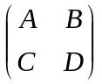 onde A, B, C, D representa a submatriz de 4,4.
Se aplicarmos na matriz anterior a 2d-Haar-DWT, depois a HH3’ = HH3 + T1, para finalmente aplicar a inversa da 2d-Haar-DWT, a matriz final seria assim:
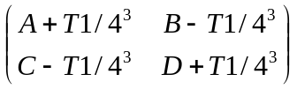 Uma demostração formal é possivel mais é extensa.
O que da uma ideia mais clara de cuanto o valor de T1 vai modificar a região robusta, alem disso, pode se perceber que seria conveniente que T1 fosse um multiplo de 4³ = 64. Entretanto, essa particularidade é muito conveniente para otimizar o algortimo porque podemos modificar a matriz diretamente sem necessidade de aplicar a 2d-Haar-DWT nem sua inversa. Mesmo a ordem do algoritmo fica em O(N²), pode se demostrar que c₁ f_{o} <= c₂ f, onde 4 * c₁ < c₂, sendo f a estrategia original e f_{o} a optimização.

